**Міністерство освіти і науки України**

**Національний університет «Львівська політехніка»**

**Кафедра ЕОМ**



Комп’ютерні системи

Лабораторна робота №2

Варіант №15

**Виконав:**

ст.гр. КІ-33

Радух М.М.

**Прийняв:**

Козак Н.Б.

**Львів - 2020**

**ТЕМА**

**Ознайомлення з основними конструкціями мови моделювання System C**

**МЕТА РОБОТИ**

Ознайомлення з основними конструкціями мови моделювання System C.

**Завдання до лабораторної роботи №2**

***Вхідні дані:***

Х = № варіанту за списком в журналі.

Y = сума ASCII code першої літери прізвища + першої літери імені.

Реалізувати модулі S1 та S2, разом з логікою їх функціонування згідно варіанту, провести послідовне з’єднання S1 та S2 ініціалізувати необхідні порти на S1. На вхід S2 подати вихідні порти модуля S1. До кожного модуля заводиться зовнішній вхідний для всіх сигнал синхронізації CLK. Результати подати на модуль Display для відображення.

**Завдання по реалізації модуля «S1».**

Х=9

Y=158 (R - 82, L - 76)

5) 2 вихідних порта f1, rep

f1 = X < Y ? X - Y : Y - X;

rep = Y > 0 ? Y! : X!;

2 вихідні порти з модуля S1 довільно під’єднуються до вхідних портів модуля S2: **a** та **b.**

|  |  |
| --- | --- |
| 9, 19, 29 | Обчислити r1 = OR (a, b) , r2 = NOT( OR (a, b)); операції NOT & OR побітово. |

**Хід роботи:**

1. Розробив схему зв’язків модулів S1, S2

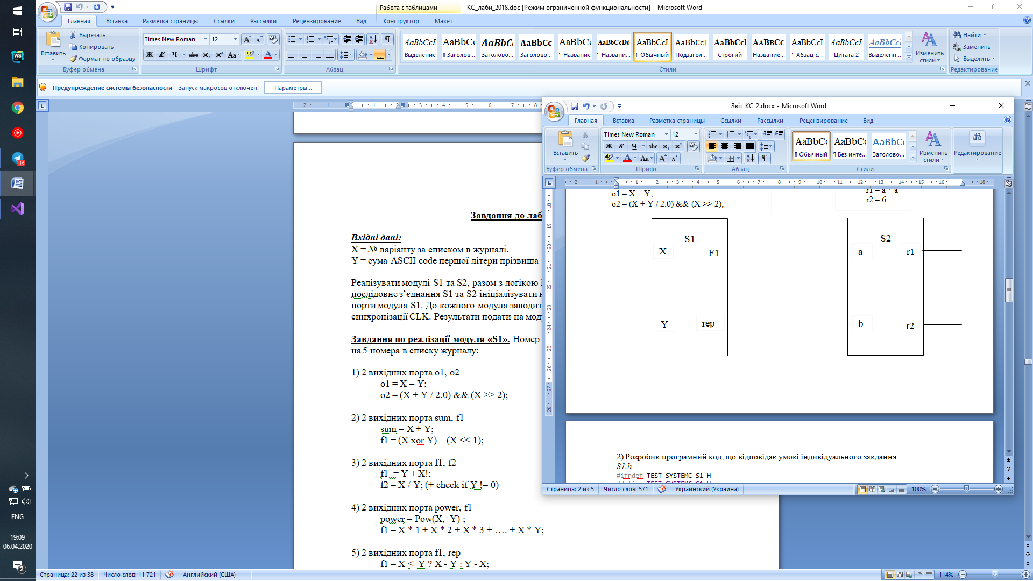

1. Код програми:

*S1.h*

#ifndef TEST_SYSTEMC_S1_H

#define TEST_SYSTEMC_S1_H

#include "systemc.h"

#include "cmath"

#include "S2.h"

SC_MODULE(S1) {

sc_in<int> x;

sc_in<int> y;

sc_out<int> f1;

sc_out<int> rep;

sc_in<bool> clk;

SC_CTOR(S1) {

SC_METHOD(calc_rep);

sensitive << x << y;

sensitive << clk.pos();

SC_METHOD(calc_f1);

sensitive << x << y;

sensitive << clk.pos();

}

void calc_rep() {

int x_val = x.read();

int y_val = y.read();

double acc = 0;

acc = !(x_val || y_val);

rep.write(acc);

}

void calc_f1() {

int x_val = x.read();

int y_val = y.read();

int acc = 0;

acc = x_val || y_val;

f1.write(acc);

}

};

#endif TEST_SYSTEMC_S1_H

#pragma once

*S2.h*

#ifndef TEST_SYSTEMC_S2_H

#define TEST_SYSTEMC_S2_H

#include "systemc.h"

SC_MODULE(S2) {

sc_in<int> a;

sc_in<int> b;

sc_out<int> r1;

sc_out<int> r2;

sc_in<bool> clk;

SC_CTOR(S2) {

SC_METHOD(calc_r1);

sensitive << a << b;

sensitive << clk.pos();

SC_METHOD(calc_r2)

sensitive << a << b;

sensitive << clk.pos();

}

void calc_r1() {

int b_val = b.read();

r1.write(b_val /2);

}

void calc_r2() {

int a_val = a.read();

int b_val = b.read();

r2.write(a_val-b_val);

}

};

#endif TEST_SYSTEMC_S2_H

*Main.cpp*

#include <iostream>

#include "systemc.h"

#include "S1.h"

#include "S2.h"

int sc_main(int argc, char* argv[]) {

sc_signal<int> x{ "x", 9 };

sc_signal<int> y{ "y", 158 };

sc_signal<int> rep{ "rep" };

sc_signal<int> f1{ "f1" };

sc_signal<int> r1{ "r1" };

sc_signal<int> r2{ "r2" };

sc_clock clk("clk", 1, SC_NS, 0.5);

S1 s1("s1");

S2 s2("s2");

s1.clk(clk);

s2.clk(clk);

s1.x(x);

s1.y(y);

s1.rep(rep);

s1.f1(f1);

s2.a(f1);

s2.b(rep);

s2.r1(r1);

s2.r2(r2);

sc_start(10, SC_NS);

std::cout << "x: " << x.read() << std::endl;

std::cout << "y: " << y.read() << std::endl;

std::cout << "r1: " << r1.read() << std::endl;

std::cout << "r2: " << r2.read() << std::endl;

return 0;

}

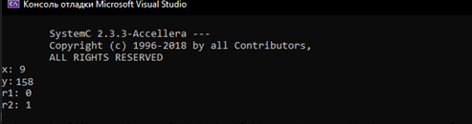

*Рис.1. Результати роботи програми*

**Висновок:**

На даній лабораторній роботі ознайомився з основними конструкціями мови моделювання System C.